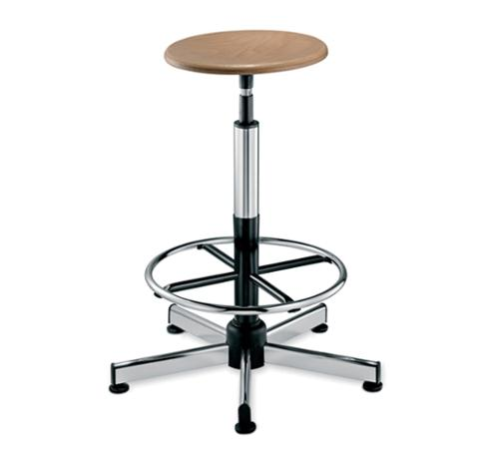
Descrizione:
Sgabello con poggiapiedi, girevole, con sistema di
rialzamento a vite. La struttura portante è in metallo
ed è dotato di n.ro 5 rotelle.
La seduta è disponibile sia in faggio che imbottita,
con rivestimento in similpelle nera.
Dimensioni: diametro 55 cm, altezza da 62 a 74 cm
Categoria : Sedute per la scuola
Codice: ES01021

